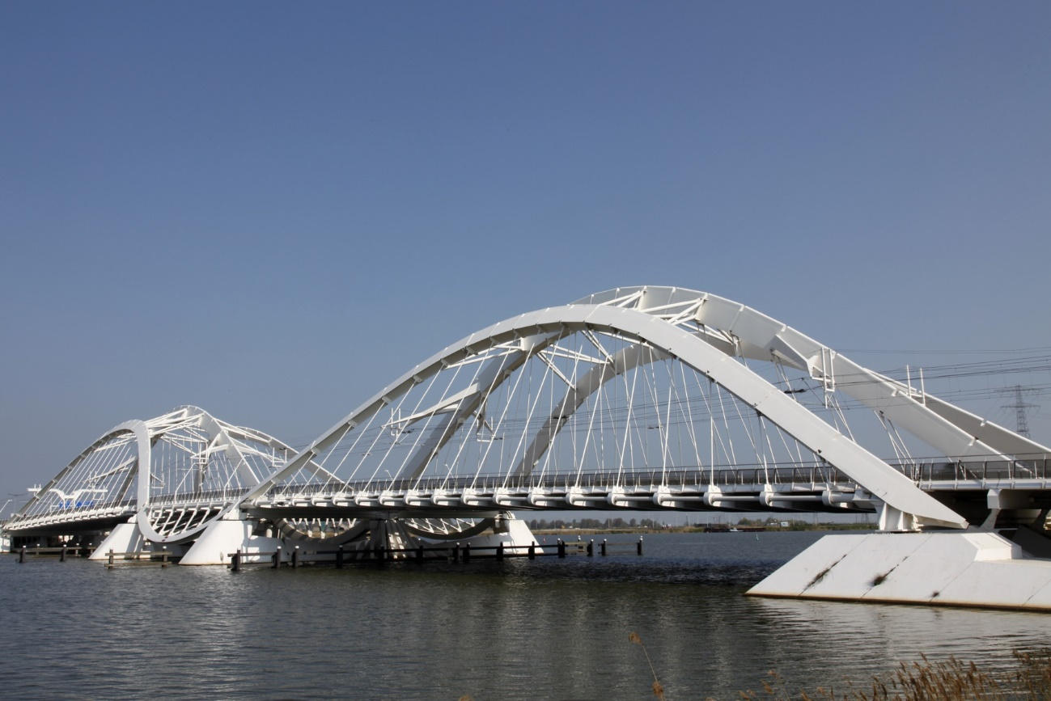 

Durf jij over de brug te komen?

Nederland heeft veel water. En daarom zijn er ook veel bruggen. Sommige bruggen zijn heel hoog. Andere bruggen lijken aan draadjes te hangen. Gelukkig stort er nooit eentje in. Hoe komt dat eigenlijk? Waarom zijn bruggen zo sterk?

Wat ga je doen?

Je gaat onderzoeken welke soorten bruggen er bij jou in de buurt zijn. Je onderzoekt hoe ze gebouwd zijn en wat ze sterk maakt. Je maakt een collage van bruggen én je bouwt je eigen brug.

Wat ga je leren?

Inhoud:

• Je weet welke soorten bruggen er zijn.

• Je weet welke soorten bruggen er bij jou in de buurt zijn.

• Je weet wat bruggen sterk maakt.

Vaardigheid:

• Je kunt soorten bruggen herkennen.

• Je kunt van zwak materiaal een sterke brug maken.

Hoeveel tijd heb je?

4 uur

Aantal leerlingen

1 leerling

Hoe ga je te werk?

1. Stel, je komt bij een sloot en moet die oversteken. Er is geen brug. Verzin twee manieren om een brug te bouwen.
2. Maak foto’s van drie bruggen bij jou in de buurt. Zoek verschillende soorten bruggen. Beschrijf die bruggen: de lengte, het materiaal, het doel, de ouderdom, enzovoorts.
3. Zoek informatie over de vier meest voorkomende soorten bruggen:

• boogbrug

• hangbrug

• tuibrug

• vakwerkbrug

1. Kijk naar je foto’s. Vul de beschrijving aan: zet erbij welk soort brug het is en hoe de constructie werkt.
2. Maak een collage. Op de collage plak je de foto’s en beschrijvingen van de drie bruggen. Zet erbij welk soort brug het is. Houd ruimte vrij voor één extra brug.
3. Kijk naar de filmpjes over het sterk maken van een brug. Hoe doe je dat?
4. Bouw een brug. De brug moet minstens 30 cm lang zijn. Kies welk soort brug je maakt. Kies ook welk soort materiaal je gebruikt:

• papierstroken

• spaghetti

• karton

1. Maak een foto en een beschrijving van je brug. Voeg die toe aan de collage.
2. Hoe sterk is jouw brug? Zet twee tafels op 30 cm afstand van elkaar. Leg de brug ertussen. Hoeveel speelgoedautootjes kunnen erop staan?

Wat kun je gebruiken?

Je bepaalt zelf welke bronnen je gebruikt.

Voor de foto’s van de bruggen:

• fototoestel

Voor de collage:

• een groot vel papier

• lijm

• eventueel viltstiften

Voor een brug van papierstroken:

• papierstroken (25 x 4 cm)

• lijm

• schaar

Voor een brug van spaghetti:

• spaghetti

• lijm

Voor een brug van karton:

• golfkarton (of een kartonnen doos)

• schaar

• liniaal

• plakband en lijm

Informatie

• Soorten bruggen

<http://constructie.weebly.com/soorten-bruggen.html>

• Bruggen bouwen

<http://www.schooltv.nl/beeldbank/clip/20051031_bruggen01>

• Kort filmpje over bruggen verstevigen

<http://www.schooltv.nl/beeldbank/clip/20051031_bruggen02>

• De brug van Leonardo da Vinci

<https://schooltv.nl/video/mystrix-de-brug-van-da-vinci-over-constructies/>

• Brug bouwen van papierstroken

<http://www.ontdekplek.nl/wb/brug.pdf>

• Brug bouwen van spaghetti

<https://schooltv.nl/video/bruggen-van-spaghetti-kan-spaghetti-een-baksteen-dragen/>

nsecten zijn overal: ter land, ter zee en in de lucht. Het is de meest succesvolle groep dieren op aarde. Maar soms zien ze eruit alsof ze van een andere planeet komen! Waar dienen die vreemde voelsprieten voor? En waarom lijken jonge insecten vaak helemaal niet op hun ouders? Door stapje voor stapje de eigenschappen van een insect te bekijken, kom je erachter met wat voor insect je te maken hebt. Dit noem je determineren. Is die enge *alien* soms een jong lieveheersbeestje?

**Wat ga je doen?:**

Je gaat insecten vangen, met een loep van dichtbij bekijken en tekenen. Met behulp van een determinatietabel zoek je uit met welk insect je te maken hebt. Je zoekt uit hoe het leven van dit insect verloopt. Samen met de hele groep maak je een overzicht van alle insecten die in de buurt van de school voorkomen.

**Wat ga je leren?**

*Inhoud:*

- Je leert wat insecten zijn.

- Je leert de namen van verschillende insecten.

- Je leert waaruit de levensloop van een insect kan bestaan.

- Je leert welke insecten er in de omgeving van je school voorkomen.@

*Vaardigheid:*

* Je leert goed en zorgvuldig waarnemen (observeren).
* Je leert determineren.
* Je leert inventariseren (een overzicht maken).

**Hoeveel tijd heb je?**

3 uur

**Aantal leerlingen:** 3 leerlingen

**Hoe ga je te werk?**

1.) Zoek met je groepje eerst algemene informatie over insecten. Wanneer is een dier een insect? Hoe zijn de insecten ontstaan? Wat voor insectensoorten zijn er? Noteer deze informatie kort.

2.) Bedenk of zoek manieren om insecten te vangen zodat je ze (levend) kunt bekijken.

3.) Verzamel het materiaal dat jullie nodig hebben om de insecten te vangen.

4.) Ga in de buurt van de school op zoek naar insecten. Doe elk insect in een jampotje.

5.) Verdeel de insecten over de leden van je groepje. Bekijk elk één of meerdere insecten met een loep.

6.) Maak een duidelijke tekening van het insect. Noteer bij elk onderdeel van zijn lijf hoe het heet en waar het voor dient.

7.) Zoek uit met welk insect je te maken hebt. Gebruik hierbij een determinatietabel (en evt. een woordenboek als je moeilijke woorden tegenkomt). Noteer de naam van het insect bij de tekening.

8.) Zoek op hoe het leven van dit insect verloopt. Noteer de belangrijkste fasen uit zijn leven.

9.) Maak samen met de hele groep een inventarisatie (overzicht) van alle insecten die jullie gevonden hebben:

- Telkens komt er één lid van een groepje naar voren en vertelt iets over leven van het insect dat hij/zij getekend heeft. (Als dit insect al behandeld is, hoeft dat natuurlijk niet meer.)

- Plak de tekeningen bij elkaar op de muur.

10.) Bekijk de inventarisatie. Welke insecten kwamen het meest voor? Waar kan dat op duiden? Probeer samen een verklaring te vinden.

11.) Breng de insecten in de potjes terug naar de plek waar jullie ze gevonden hebben en laat ze vrij.

**Wat kun je gebruiken?**

- materiaal om insecten mee te vangen (dit kies je zelf).

- minstens 3 jampotjes per groep.

- 3 loepen per groep

- tekenpapier en (kleur)potloden

- determinatietabel insecten (er staat ook een goede op internet)

- evt. woordenboek

- lijm of kneedgum

**Informatie**

* Hoe ziet een insect eruit? <http://www.beesies.nl/kenmerken/insekten.htm>
* Insecten determineren: <http://www.soortenbank.nl/determinatie.php>
* Vlinders en rupsen determineren: <http://www.vlindernet.nl/>
* Sprinkhanen determineren: <http://www.saltabel.org/DeterminatietabelKlein.pdf>
* Muggen: <http://www.hetklokhuis.nl/lees/dossiers/read/dossier_intro.cfm?did=08777006-508B-E261-7912D45AE163A202>
* Hoe groeit een vlieg? <http://www.iselinge.nl/scholenplein/pabolessen/99002dgroei/vlieg.htm>
* Hoe groeit een vlinder? (1) <http://www.iselinge.nl/scholenplein/pabolessen/99002dgroei/vlinder.htm>
* Hoe groeit een vlinder? (2) <http://www.schooltv.nl/beeldbank/clippopup/20050115_vaneitotvlinder0>
* Allerlei leuke filmpjes over insecten: <http://weetje-insecten.yurls.net/index.php?mod=yurlspage&pageId=26244>

@

☺ = Goed

😐 = Voldoende

☹ = Onvoldoende

Ik heb veel / weinig / geen hulp gevraagd.

Toelichting van de leerkracht:

.....................................................................................................................................................................................................................................................................................................................................................................................................................................................................................................................................................................................................................................................................

Had je iets op een andere manier willen doen? Zo ja, wat?

...................................................................................................................................................................................................................................................................................................................................................................................................

Wil je naar aanleiding van deze opdracht meer weten/doen? Zo ja, wat? En hoe wil je het aanpakken?

...................................................................................................................................................................................................................................................................................................................................................................................................

Evaluatie opdracht Durf jij over de brug te komen?

?

|  |  |  |
| --- | --- | --- |
| Eisen | Beoordeling leerling | Beoordeling leerkracht |
| Ik heb drie bruggen bij mij in de buurt beschreven. | ☺ 😐 ☹ | ☺ 😐 ☹ |
| Ik heb een collage gemaakt met foto’s en beschrijvingen van drie bruggen bij mij in de buurt. | ☺ 😐 ☹ | ☺ 😐 ☹ |
| Ik weet hoe de vier meest voorkomende soorten bruggen gebouwd zijn. | ☺ 😐 ☹ | ☺ 😐 ☹ |
| Ik heb ontdekt wat bruggen sterk maakt. | ☺ 😐 ☹ | ☺ 😐 ☹ |
| Ik kan soorten bruggen herkennen*.* | ☺ 😐 ☹ | ☺ 😐 ☹ |
| Ik heb zelf een stevige brug van 30 cm lang gebouwd*.* | ☺ 😐 ☹ | ☺ 😐 ☹ |